Cukrzyca
Cukrzyca to choroba charakteryzująca się podwyższonym stężeniem glukozy (cukru) we krwi. Jej przyczyny są złożone, a objawy mogą pojawić się nagle, nasilając się w ciągu kilku dni, lub dopiero po kilku latach - to zależy od rodzaju cukrzycy. Jednak kiedy już zostanie postawiona diagnoza, dla niektórych jest ona jak wyrok. Na szczęście z cukrzycą można normalnie żyć. Konieczne jest tylko odpowiednie leczenie i zmiana stylu życia, w tym diety. Trzeba także zaakceptować chorobę i to, że będziemy zmagali się z nią do końca życia.
Cukrzyca zaliczana jest do chorób metabolicznych. Oznacza to, że pod pojęciem cukrzycy kryje się kilka odmiennych jednostek chorobowych. Powstają na nieco innym podłożu i na poszczególnych etapach różnią się przebiegiem i rokowaniem. Na tej podstawie wyodrębniono kilka różnych typów cukrzycy.
Najprościej cukrzycę można podzielić pod względem typów cukrzycy:
- typ I, zwany cukrzycą insulinozależną, ujawniający się w dzieciństwie oraz u młodych dorosłych, - typ II, zwany cukrzycą insulinoniezależną, dotykający ludzi starszych,
- cukrzyca ciężarnych,
- cukrzyca typu MODY, typu LADA
- cukrzyca wtórna.
Objawy cukrzycy
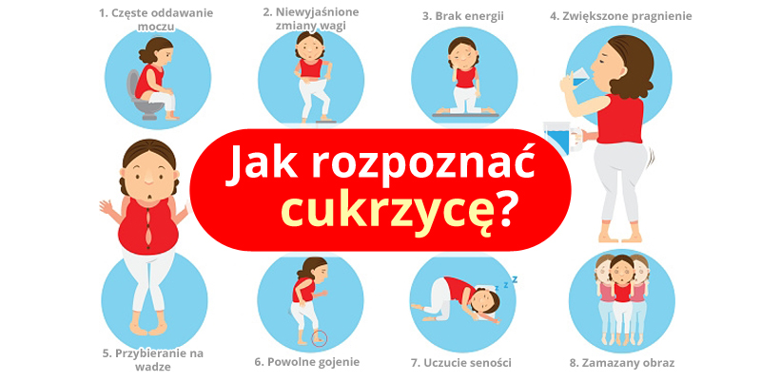

Metody leczenia cukrzycy:
- leczenie dietetyczne
- wysiłek fizyczny;
- leczenie farmakologiczne
- edukacja terapeutyczna.
Pozdrawiam . Wasza pielęgniarka szkolna.

